座位号:
姓名:

绝密★启用前

2 0 2 4 年 1 0 月 高 等 教 育 自 学 考 试 全 国 统 一 命 题 考 试
高等数学(工本)

( 课 程 代 码 0 0 0 2 3 )

注意事项：
1.本试卷分为两部分，第一部分为选择题，第二部分为非选择题。
2.应考者必须按试题顺序在答题卡(纸)指定位置上作答，答在试卷上无效。
3. 涂写部分、画图部分必须使用2B 铅笔，书写部分必须使用黑色字迹签字笔。

第 一 部 分 选 择 题

一、单项选择题：本大题共10小题，每小题3分，共30分。在每小题列出的备选项中只有一 项是最符合题目要求的，请将其选出。
1.设向量a=-2b, 且b=11,-1,2 ,则向量a 的模为
A.1 B. C.2 D.3
2. 设函数z=x²-2xy², 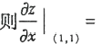
A.0 B.1 C.2 D.4
3.下列微分方程中，可分离变量的微分方程是
A.y'=e B.y'-y=x C.xy'=2y D.y'+y²=x²
4. 幂级 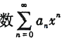在 x=2 处收敛，则该幂级数在x=-1 处
A. 条件收敛 B. 绝对收敛 C. 发散 D. 敛散性不确定

高等数学(工本)试题第1页(共3页)

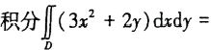
5. 设积分区域D:0≤x≤1,-2≤y≤2,
则二重

A.4 B.6 C.7 D.11
6. 将 oyz平面上的曲线y²-z²=4 绕z 轴旋转一周，所得旋转曲面的方程为
A.-x²+y²-z²=4 B.x²+y²-z²=4
C.-x²-y²-z²=4 D.x²+y²+²=4
7. 函数z=3(x+y)-x³-y³ 的驻点是
A.(2,-1) B.(1,-2) C.(-1,-1) D.(-1,2)
8. 设积分区域Ω:x²+y²+z²≤R², 则三重积：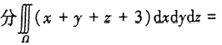
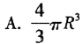 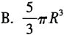 C.2πR³ D.4πR³
9. 级数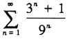的和为
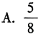 B.1 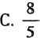 D.2

时，微分方程 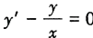满 B
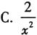 D.2x
足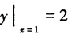的特解y=
10. 当x>0
A.x+1

第 二 部 分 非 选 择 题

二、计算题：本大题共10小题，每小题6分，共60分。
11.求过点(-1,0,1)且与直 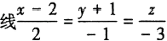垂直的平面方程.
12. 求两平面x-2y-z+8=0 和x+y+2z+3=0 的夹角θ.
13. 设z=z(x,y) 由方程x²+y²+z²-4z=0 所确定，求
高等数学(工本)试题第2页(共3页)

14.求空间曲线L:x=t+1,y=t²,z=t³ 在点(2,1,1)处的切线方程.
15. 设函数u(x,y,z)=2√xyz, 求梯度gradu(1,1,1).
16.计算二重积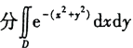,其中积分区域D:x²+y²≤1.
17.计算对弧长的曲线积分 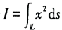,其中L 是由点A(-a,0) 沿 y= √a²-x² 到点B(a,0)

的圆弧段.
18.计算对坐标的曲线积分
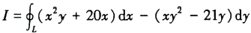
其中L为圆x²+y²=R² 沿逆时针方向.
19. 判断级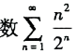的敛散性.
20.求微分方程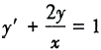的通解.
三、综合题：本大题共2小题，每小题5分，共10分。
21.判断级数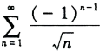是否收敛?若收敛，是绝对收敛还是条件收敛?
22.计算对坐标的曲面积分 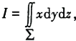,其中 ∑是平面x+y+z-2=0 被三个坐标面所截 得部分平面的上侧

高等数学(工本)试题第3页(共3页)

